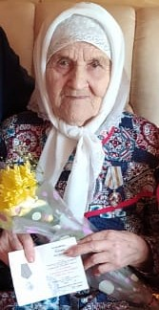

Усманова Камария Зиятдиновна, 20.08.1932 года рождения, уроженка д.Татарская Бездна Дрожжановского района ТАССР. Проживает в с.Татарская Бездна, ул.Мичурина, дом 4. Воспитала 3 детей. Ветеран тыла, проработала всю жизнь в колхозе «Юлдуз».

